¿Os suena esta imagen? ¿Sabéis algo de esta triste historia?

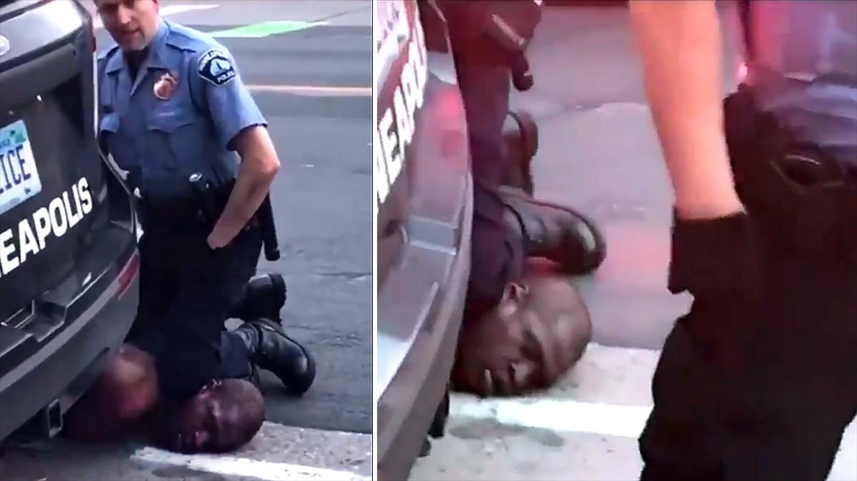

Seguro que la gran mayoría de vosotros habréis visto en las noticias que George Floyd, un chico de color norteamericano, fue asesinado el pasado 25 de mayo, por un abuso de la fuerza por parte de un policía.
La versión más extendida de los hechos, cuenta que Floyd intentó pagar en una tienda con un billete falso de 20 dólares, algo que es delito y, por supuesto, es lógica la intervención policial.
Hasta ahí, todo normal. Sin embargo, el chico, que no iba armado ni intentó agredir a los policías, fue reducido en el suelo y tuvo que soportar la agresión de un policía, que estuvo clavándole la rodilla en el cuello durante casi nueve minutos, hasta que George murió de asfixia.

¿Fue un accidente? ¿Pensaba el policía que podía llegar a matarlo? ¿Existen otros motivos detrás de esta brutal agresión?
Cada uno que saque sus propias conclusiones, pero lo que está claro es que Estados Unidos y el mundo entero está revolucionado. Millones de personas en todo el Planeta, consideran esto un episodio más de odio hacia las personas de distinta raza, y, si en el fondo eso fue así, la tristeza y la impotencia nos parte el alma.

¡¡¡NO AL RACISMO!!!
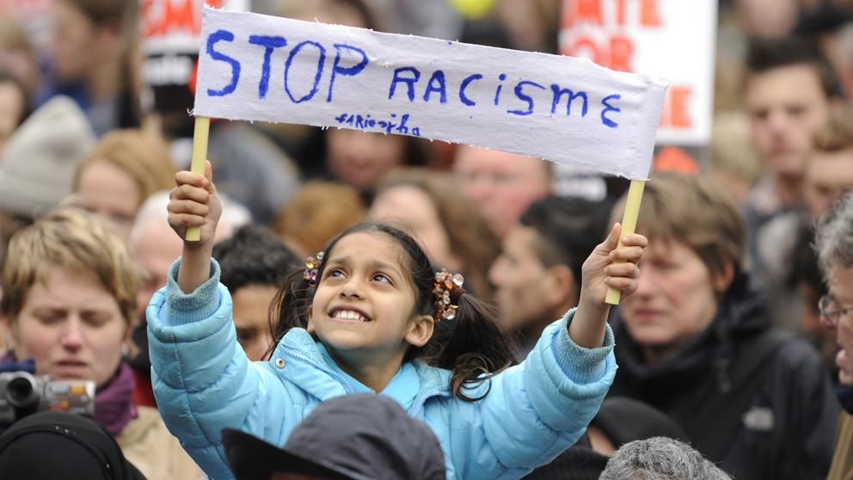

Sin duda, habrás oído la palabra “racismo” en muchas ocasiones. Todos sabemos que el racismo es algo malo y debería estar fuera de cualquier sociedad. Sin embargo, lamentablemente, podemos encontrar personas, hoy en día, que discriminan a otros por el color de su piel.

Todos somos iguales, todos debemos respetarnos y querernos.
No debes nunca mirar con desprecio a otra persona por ser de una raza distinta a la tuya y no debes creerte superior a los demás. Las diferencias nos enriquecen a todos.

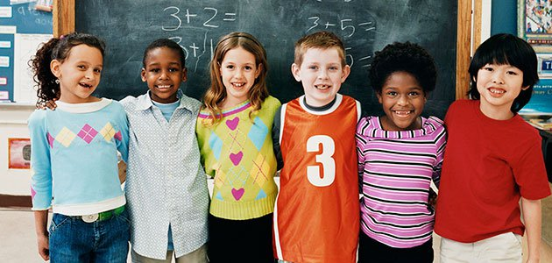

- Para curar el racismo

Pero… si sabemos que el racismo es malo, ¿por qué hay personas racistas? No se nace siendo racista, está claro, del mismo modo que no se nace odiando a la gente. Si vives en un ambiente donde hay comportamientos racistas, puede que acabes imitando su conducta sin pararte a pensar. ¡Es bastante fácil caer en la trampa!.

Imagina que tu familia y tú os marcháis a vivir a otro país. ¿Cómo te sentirías si tus nuevos compañeros te tratasen mal por ser diferente a ellos?

Para “curar” el racismo lo mejor es viajar, recorrer el mundo, para darse cuenta de las diferencias que hay entre las personas, para conocer las costumbres y tradiciones que hay en otros lugares y aprender a convivir con todo tipo de seres humanos.
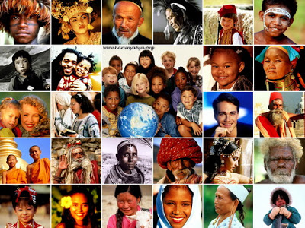

También leyendo aprenderás a no ser racista, porque el racismo es un problema de ignorancia.

El cantante Bob Marley decía:
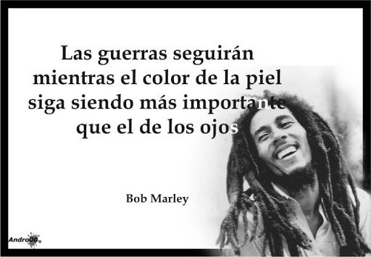

¡Es una bonita frase para reflexionar!

- Lee en voz alta las frases siguientes, han sido pronunciadas por grandes pensadores que se manifiestan en contra del racismo:
- "El racismo es la ignorancia de lo diferente."
- "El racismo sólo es el temor a la igualdad de derechos."
- "No juzgues a otros por su raza, sino por sus logros y contribuciones a la vida.
- "Cuando una persona me habla no me fijo en el color de la piel sino en el color de sus sentimientos."

¿Te suenan estos nombres: Martin Luther King, Rigoberta Menchú, Nelson Mandela, Malala Yousafzai?

Son personas que recibieron el Premio Nobel de la Paz y que han luchado a favor de los derechos humanos y en contra de todo tipo de discriminación.

¿Conoces alguna persona famosa que no sea de raza blanca? Seguramente se te viene a la cabeza el nombre de muchos deportistas y artistas.

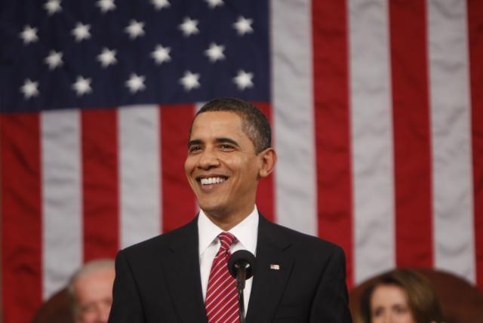

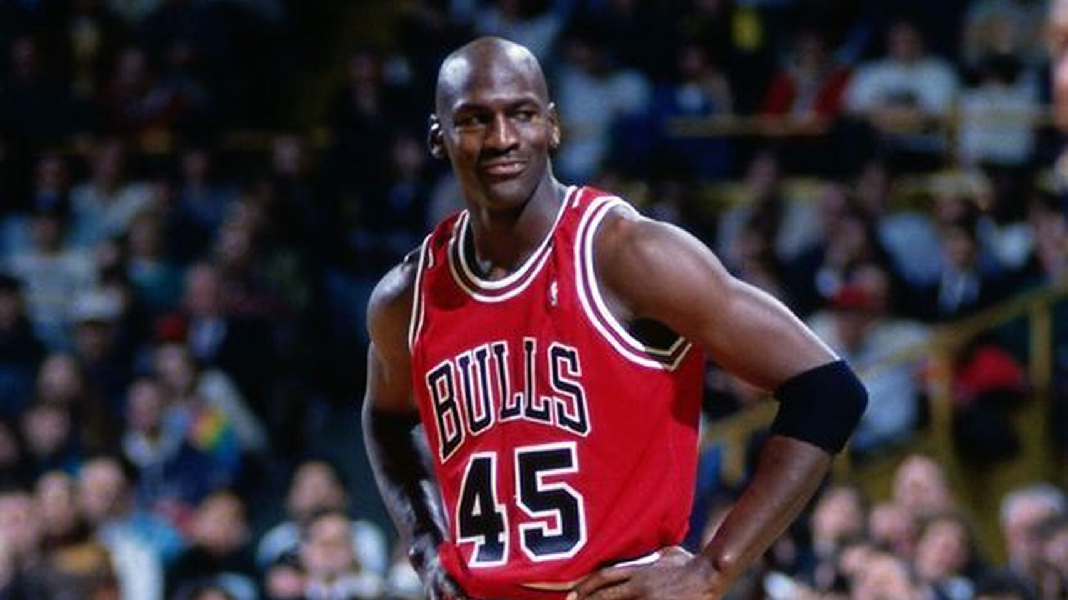

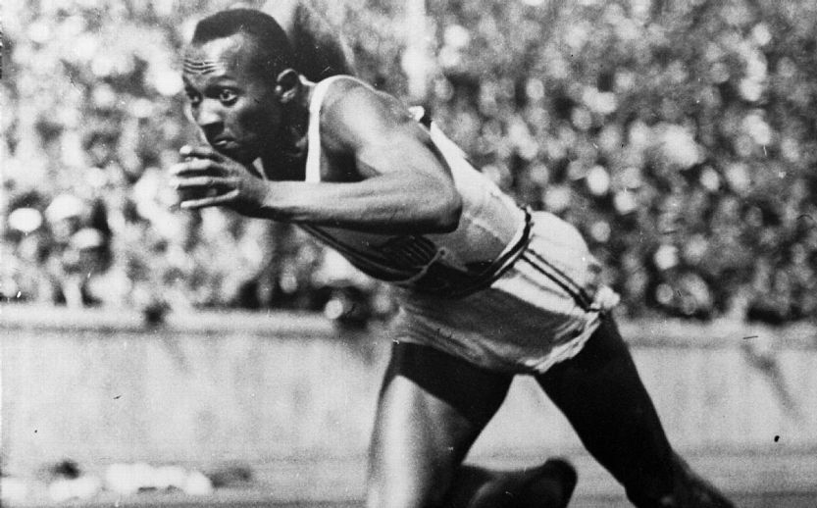
Todos ellos son considerados referentes y “semidioses” para miles y miles de personas en el mundo. Sin embargo, todos ellos han sido maltratados en algún momento de su vida, solamente por no tener nuestro mismo color de piel.
Jesse Owens fue uno de los mejores velocistas en la historia del atletismo mundial. En los Juegos Olímpicos de 1936 en Berlín, consiguió nada menos que cuatro medallas de oro, ante los ojos de Adolf Hitler, posiblemente la mayor vergüenza de la Humanidad en temas de racismo.
Cuando Owens regresó a Estados Unidos, después de haber logrado la gloria en Alemania, pensaba que sería recibido en honor a multitudes. Sin embargo, las cosas pintaban de otra manera:
«Cuando volví a mi país natal, después de todas las historias sobre Hitler, no pude viajar en la parte delantera del autobús. Volví a la puerta de atrás. No podía vivir donde quería. No fui invitado a estrechar la mano de Hitler, pero tampoco fui invitado a la Casa Blanca a dar la mano al Presidente»

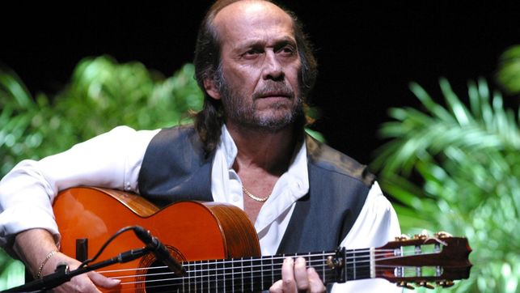
El gaditano Paco de Lucía era considerado uno de los mejores guitarristas del mundo, y un orgullo para todos los andaluces y españoles. ¡Bueno…, para todos parece ser que no! Cuando la estrella de la música flamenca tenía 28 años, sufrió una brutal paliza a cargo de un grupo de jóvenes racistas en una calle de Madrid. Parece ser que el único motivo que tenían para pegarle patadas, era su raza gitana.

Si alguien no conoce a este genio, os dejamos un vídeo para que podáis disfrutar de su arte:

https://www.youtube.com/watch?v=v35YhhzCrYk
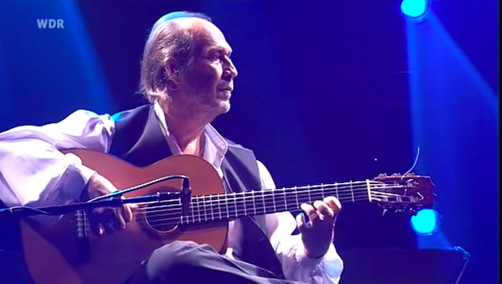

- De la esclavitud al racismo

Seguramente habrás escuchado alguna vez la palabra esclavo. Te sonará de haberla leído más de una vez en un libro o escuchado en alguna película. Pero… ¿Sabes lo que significa realmente la esclavitud?

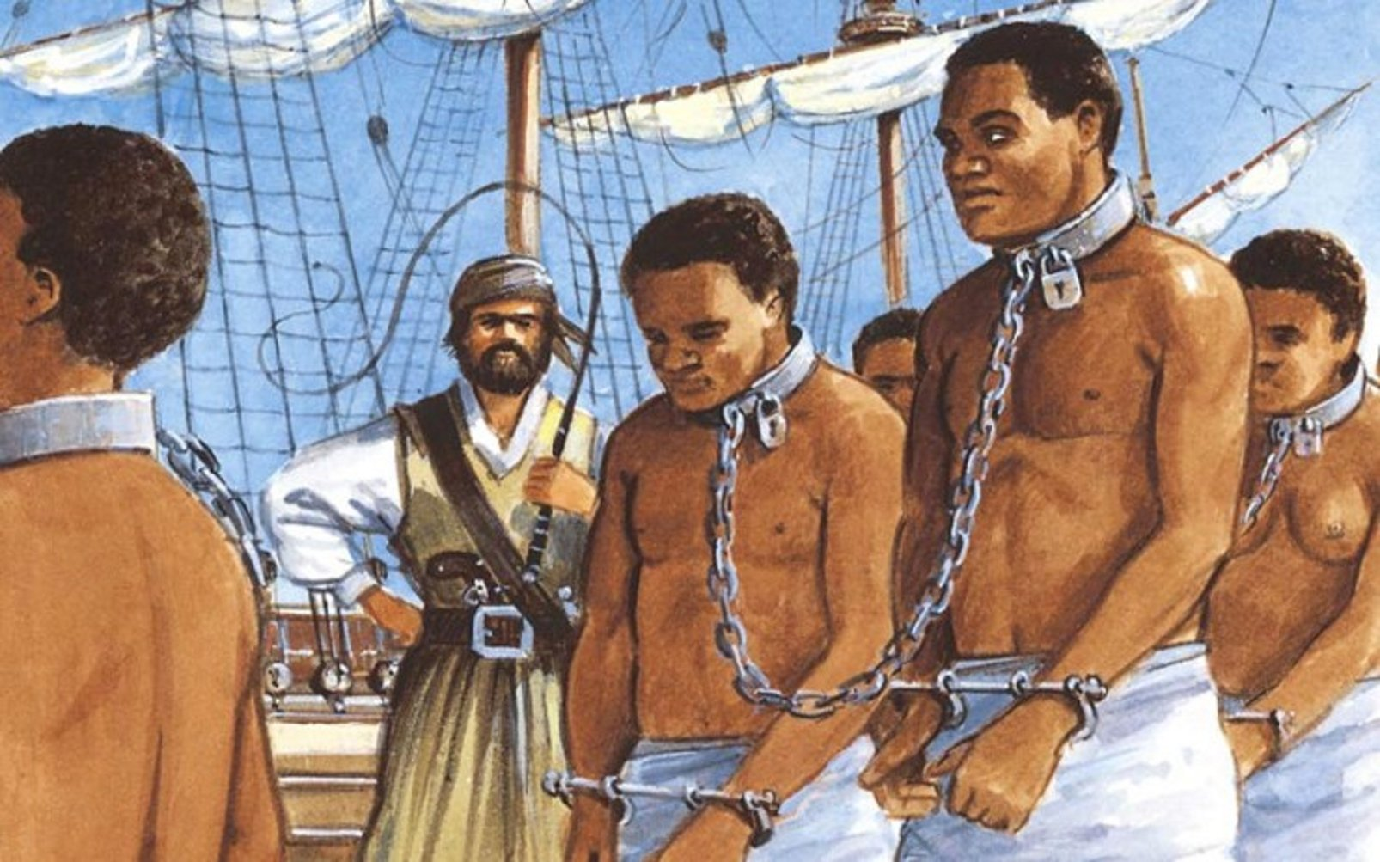
Hace ya bastantes años había personas que se dedicaban a comprar y vender a otras personas. El esclavo era una mercancía que el dueño podía vender, comprar, regalar o cambiar, sin que el esclavo pudiera hacer nada para impedirlo. Los esclavos y esclavas eran personas sin derechos, personas obligadas a trabajar duro sin cobrar un sueldo. En muchos casos tampoco recibían un trato humano. Si las esclavas tenían hijos, estos eran también esclavos. Muchos de ellos eran de raza negra y llegaron al sur de España desde África porque habían sido capturados y traídos por comerciantes que se dedicaban a la trata de esclavos; es decir, a vender personas. Algunos, gracias a su esfuerzo, compraron su libertad. La discriminación, el racismo y la exclusión social son las secuelas de la trata de esclavos. Afortunadamente, y como es lógico, en la actualidad esta práctica está prohibida en las leyes de nuestro país.
La Declaración Universal de Derechos Humanos (1948) dice lo siguiente en relación con la esclavitud:
Art. 4. Nadie estará sometido a esclavitud ni a servidumbre; la esclavitud y la trata de esclavos están prohibidas en todas sus formas.
A pesar de ello, habrás escuchado que hay millones de niños en el mundo -muchos de ellos de países pobres- que se ven obligados a trabajar como si fueran adultos. Esto perjudica su salud, impide su educación y supone explotación infantil, que es una forma actual de esclavitud.

Reflexiona y responde:

1.- ¿Por qué crees que las personas no deben comprarse ni venderse?

……………………………………………………………………………………
……………………………………………………………………………………

2.- ¿Cómo crees que se siente una persona que es capturada para ser vendida?

……………………………………………………………………………………
……………………………………………………………………………………

3.- ¿Por qué los niños no deben trabajar como los adultos?

……………………………………………………………………………………
……………………………………………………………………………………
- ¿Sabías que…?
La diferencia en el color de la piel, el pelo y los ojos de los humanos tiene que ver con la cantidad de una sustancia llamada melanina que se produce justo por debajo de la piel exterior. La melanina es un pigmento, un tinte que colorea la piel que la contiene, dependiendo de su abundancia el color:
Más melanina = piel más oscura
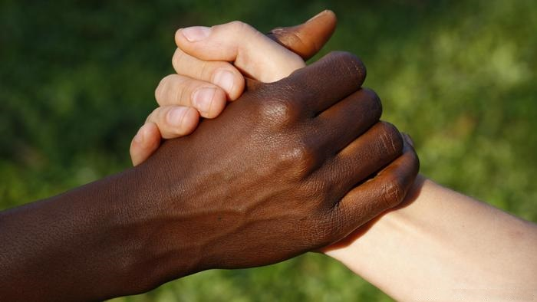
Menos melanina = piel más clara

La melanina también protege a los humanos de la radiación ultravioleta proveniente del Sol. Por tanto, el color de nuestra piel no es más que una adaptación evolutiva para sobrevivir en zonas con más o menos radiación solar.

A continuación os dejamos cuatro breves vídeos que debéis visualizar con mucha atención. Nos gustaría que eligierais uno de ellos, el que más os guste, y nos contéis de qué trata y por qué lo habéis elegido.

https://www.youtube.com/watch?v=otUJkN7NeAI

https://www.youtube.com/watch?v=haxdcuU8uGc

https://www.youtube.com/watch?v=MzimNEikhWM

https://www.youtube.com/watch?v=2yvIX9EYfos

……………………………………………………………………………………
……………………………………………………………………………………
……………………………………………………………………………………
……………………………………………………………………………………
……………………………………………………………………………………
……………………………………………………………………………………

Desde la antigüedad, el ser humano ha estado en constante tránsito, moviéndose de un sitio para otro. Algunas personas se desplazan en busca de un trabajo o de nuevas oportunidades económicas, para reunirse con sus familiares o para estudiar. Otros, sin embargo, se van para escapar de guerras, persecuciones, del terrorismo o de violaciones o abusos de los derechos humanos. Algunos lo hacen debido a efectos adversos del cambio climático, desastres naturales u otros factores ambientales.

Seguro que sabéis que en España, seis millones de la población son inmigrantes (nada menos que un 13% de los habitantes del país). Nos gustaría pensar que todos ellos han llegado aquí con un billete de avión y viven en plena felicidad, pero la gran mayoría de ellos echan de menos su patria y a su familia. Están aquí porque no les queda otra elección y sería muy injusto que nosotros no les tratásemos con respeto.
Para terminar la actividad de hoy, queremos dejaros un corto muy bonito, hecho con figuras de plastilina. Seguro que “El viaje de Said” nos ayuda a reflexionar sobre la suerte que tenemos con la vida que nos ha tocado.

https://www.youtube.com/watch?v=gDyNPNBfNSQ&t=42s
Y como… “lo prometido es deuda”, si respondéis a estas últimas preguntas, ¡podéis sentir que ya estáis “un poco” de vacaciones!

1. ¿Qué es ser un inmigrante?
……………………………………………………………………………………
……………………………………………………………………………………
2. ¿Por qué sueña con emigrar Said?
……………………………………………………………………………………
……………………………………………………………………………………
3. ¿Cómo cruza Said el estrecho de Gibraltar, que separa África de Europa?
……………………………………………………………………………………
……………………………………………………………………………………
4. ¿Conocéis otras formas de cruzarlo?
……………………………………………………………………………………
……………………………………………………………………………………

5. Cuando llega a España, ¿qué es lo primero que ve?
……………………………………………………………………………………
……………………………………………………………………………………
6. Said piensa que cuando llegue a España todo será una fiesta, “un mundo de color...” “es tu oportunidad...”, dice la canción, ¿creéis que la realidad es así para los inmigrantes?
……………………………………………………………………………………
……………………………………………………………………………………
7. Poco a poco se da cuenta de que no todo es como él había soñado, “Mira chaval, yo sin papeles no te puedo contratar, me la juego ¿entiendes?, bueno se podría apañar, cobras un poquito menos y si viene algún inspector te escondes”. ¿Qué os parece esto que le dice el empresario?
……………………………………………………………………………………
……………………………………………………………………………………
8. El siguiente paso de Said es la “PATERA ADVENTURE”, ¿qué hay dentro de ese túnel del terror?
……………………………………………………………………………………
……………………………………………………………………………………
9. Cuando despierta del sueño mientras pesca, ¿qué es lo primero que mira?
……………………………………………………………………………………
……………………………………………………………………………………
10. ¿Qué sentimientos te produce que haya personas de vuestra edad que se jueguen la vida por una vivir como vosotros?
……………………………………………………………………………………
……………………………………………………………………………………
11. Como hemos visto al principio de esta ficha, muchas personas mueren cada año cruzando el estrecho, ¿cómo podríamos solucionar ese problema?
……………………………………………………………………………………
……………………………………………………………………………………

